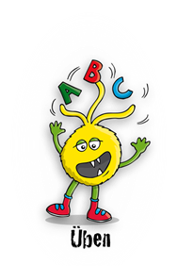
Lösungsblatt - Mehrzahl (Plural) mit -e oder -er?
Wird das Wort in der Mehrzahl mit -e oder -er geschrieben?
Schreibe die Wörter in der richtigen Spalte auf Schreibweise. Kennst du noch mehr Wörter mit -e oder -er in der Mehrzahl?
Schreibe sie in die Tabelle und markiere Wörter mit -e grün und mit -er orange.
die Hunde die Blätter die Regale die Schilder
die Kinder die Pferde die Bretter die Brote
die Hefte die Bilder die Tische die Schwerter
die Lieder die Filme die Wälder die Fische
Mehrzahl mit -er
Mehrzahl mit -e

die Hunde |  | die Kinder
die Hefte |  | die Lieder
die Pferde |  | die Blätter
die Filme |  | die Bilder
die Regale |  | die Bretter
die Tische |  | die Wälder
die Brote |  | die Schwerter
die Fische |  | die Schilder

